Presseinformation (25.11.2018)

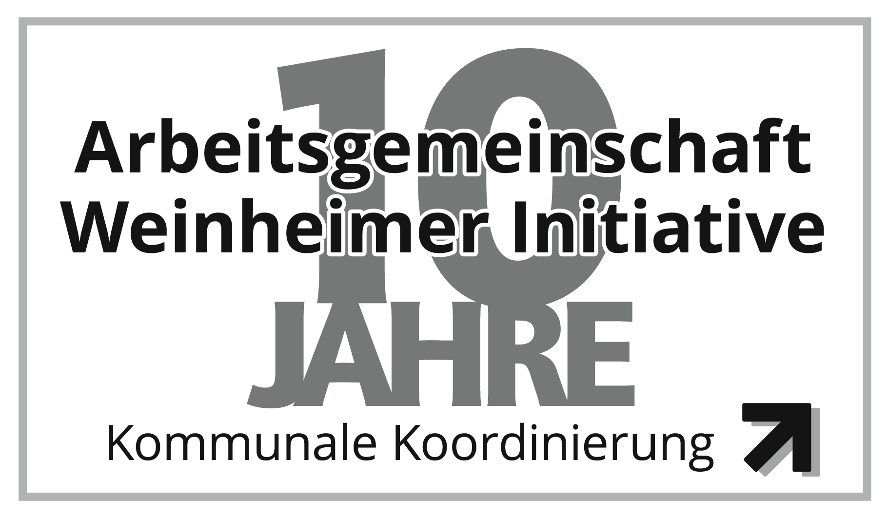

Bildungsaktive Kommunen: gemeinsam besser
Seit 10 Jahren: die Arbeitsgemeinschaft Weinheimer Initiative

Gelingende Bildungsbiografien: ein wichtiges Handlungsfeld auch für Kommunen
Die Berufsnot der Jugendlichen um das Jahr 2000 war Grund und Motiv: Auf Einladung der Freudenberg Stiftung fanden sich engagierte Fachleute, aber vor allem Vertreterinnen und Vertreter von Kommunen zusammen. Ihre Überzeugung: auch „vor Ort“ kann und muss dazu beigetragen werden, erfolgreiche Übergänge in Ausbildung und Beruf und gelingende Bildungsbiografien möglich zu machen und niemanden zurückzulassen.

Kommunale Koordinierung und Lokale Verantwortungsgemeinschaft
Das Konzept, das damals entstand, nämlich „Kommunale Koordinierung und Lokale Verantwortungsgemeinschaft“, wurde in den folgenden Jahren breit aufgenommen und hat eine erhebliche Wirksamkeit entfaltet; es ist zum Merkmal bildungsaktiver Kommunen geworden. 2007/2008 entstand mit der „Weinheimer Erklärung“ die Arbeitsgemeinschaft, die nach dem Ort ihres Entstehens benannt wurde.

Eine Arbeitsgemeinschaft bildungsaktiver Kommunen
Mit dem ersten Jahresforum 2008 in Dortmund trat dann die Arbeitsgemeinschaft an die Öffentlichkeit. Später wurde ein Verein Träger der Arbeitsgemeinschaft. Die Besonderheit: Die mitarbeitenden Städte und Kreise finanzieren nach Einwohnerzahl ihre Arbeitsgemeinschaft weitgehend selbst. Mit 17 mitarbeitenden Kommunen ist dies kein großer Kreis, aber mit erheblicher Wirkung. Die Mischung macht’s: mit Großstädten, mittleren und kleineren Städten und Kreisen sind alle Kommunaltypen vertreten. Zehn Jahre – das ist für Arbeitsgemeinschaften auch keine Selbstverständlichkeit.

Zehn lebendige Jahre
Ein Grund für ihre anhaltende Lebendigkeit ist ihre Arbeitsweise, die auf „früh erkennen, besser werden“ ausgerichtet ist, also auf Weiterentwicklung angesichts sich ständig verändernder Rahmenbedingungen und Herausforderungen. Hierfür gibt es verschiedene Formate, die sich ergänzen, neben kollegialer Beratung sind dies vor allem Klausuren, Facharbeitsgruppen, Fachtage und Jahresforen. Die Themen dieser Veranstaltungen zeigen den „roten Faden“ der Weiterentwicklung von Kommunaler Koordinierung.

Jahresforum zum „Zehnten“ am 29./30.November 2018 in Dortmund
Das 9. Jahresforum findet nun am 29./30.11.2018 in Dortmund statt, am Ort des 1. Jahresforums. Die Stadt Dortmund war Gründungsmitglied der Arbeitsgemeinschaft. Ihre frühzeitige und vorbildliche lokale Praxis zur Förderung gelingender Übergänge von der Schule in die Arbeitswelt war ein wichtiger Impuls für die Arbeitsgemeinschaft, ebenso wie das frühzeitige Augenmerk auf Quartiersentwicklung.
Die Arbeitsgemeinschaft ist also mit dem diesjährigen Schwerpunktthema „Gutes Aufwachsen im Quartier“ in Dortmund an einem guten Ort. Am Abend geht es dann anlässlich der „Zehn Jahre Arbeitsgemeinschaft“ um Rückblick und Ausblick. Ein neues Faltblatt informiert kurz und bündig über die Arbeitsgemeinschaft. Vielfältige Informationen und auch das Programm des Jahresforums 2018 finden sich auf der Homepage www.kommunale-koordinierung.de .

Für Rückfragen und weitere Auskünfte: w.kruse@weinheimer-initiative.de

